Игры, рекомендуемые психологом для совместной деятельности родителей и детей дома.
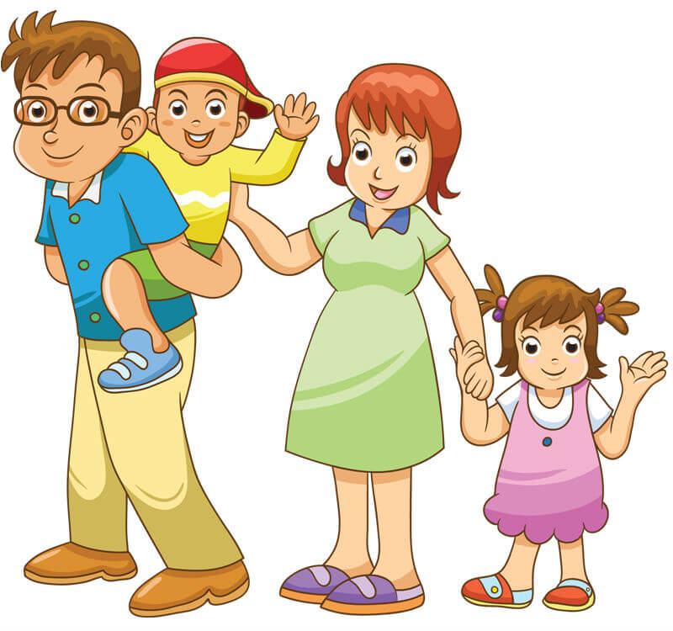
Организация условий, обеспечивающих познавательное развитие ребенка, является важным направлением работы педагога-психолога. Без развития познавательных способностей дошкольников: восприятия, памяти, внимания – невозможно их успешное обучение в школе.
Игры для развития и коррекции внимания детей младшего и среднего дошкольного возраста.
Игра «Найди заданный предмет на картинке»
Цель: развивать объем, концентрацию и устойчивость зрительного внимания.
Условия. Ребенку предлагается внимательно рассмотреть красочную картинку и найти предмет заданный взрослым.
Примечание. Чем больше предметов на картинке и чем они меньше, тем сложнее задание. Обратите внимание: чем дольше ребенок способен рассматривать картинку, отыскивая заданные предметы, тем выше устойчивость его внимания, а чем быстрее он отыскивает нужные предметы на картинке, тем выше концентрация его внимания. Если ребенок не находит предметы, расположенные на периферии, значит, объем его внимания незначителен.
Игра «Найди такой же»
Цель: развивать концентрацию, объем и устойчивость зрительного внимания.
Условия. Для игры требуются одинаковые наборы предметных картинок по числу игроков. Взрослый помогает детям разложить все картинки перед собой, после чего показывает одну картинку из своего набора и предлагает найти такую же. Если ребенок нашел и показал правильно, игра продолжается.
Примечание. Начинать можно с трех картинок, постепенно увеличивая их количество.
Игра «Найди игрушку»
Цель: развивать концентрацию внимания.
Условия. Игрушку прячут на глазах у ребенка под одну из двух коробок. Затем несколько раз меняют местами коробки, передвигают их по столу. Дошкольник должен постараться запомнить коробку, под которой спрятана игрушка, и следить за всеми ее перемещениями. Если ребенок правильно указывает коробку с игрушкой, он победил.
Примечание. Если ребенок во время занятия всегда находит игрушку, значит, он действительно научился концентрировать внимание, и вероятность случайного угадывания мала. Можно увеличивать скорость перемещения коробки или постепенно увеличивать их количество до четырех.
Игра «Соберись на прогулку»
Цель: развивать внимание детей.
Условия.
1-й вариант. Взрослый предлагает ребенку «собраться на прогулку». Называются предметы одежды в случайном порядке, а ребенок должен быстро показать, на что данный предмет надевают. Например: взрослый называет «шапка» - ребенок дотрагивается до головы. Предварительно взрослый называет предметы одежды и показывает нужную часть тела, давая образец выполнения игры дошкольнику. Если ребенок быстро и правильно показал, он считается одетым.
2-й вариант. Взрослый выполняет роль водящего и предупреждает ребенка о том, что будет путать его, называя предметы одежды и показывая не соответствующие им части тела. Ребенок должен сосредоточить внимание не на движениях взрослого, а на его словах. Если ребенок запутался, начал повторять движения за взрослым, не обращая внимания на слова, то он считается проигравшим.
3-й вариант. Взрослый называет и одновременно показывает части тела, а ребенок должен быстр назвать одежду, которую надевают на эту часть тела.
Примечание. Можно увеличивать темп игры; играть и с одним ребенком, и одновременно с несколькими детьми.
Игра «Найди отличия»
Цель: развивать зрительное внимание (его концентрацию, устойчивость) .
Условия. Необходимо подготовить две пары картинок, содержащих по 10-15 различий. Ребенка просят рассмотреть и сравнить картинки в предложенной паре и назвать все их различия.
Примечание. Каждое найденное отличие можно отмечать откладыванием счетной палочки (это потребует от ребенка дополнительного умения распределять внимание, а кроме того, усиливает мотивацию достижения цели задания) .
Упражнение «Найди и вычеркни»
Цель: развивать устойчивость зрительного внимания.
Условия. Ребенку дается небольшой текст (газетный, журнальный) и предлагается, просматривать каждую строчку, зачеркнуть какую-либо букву (например, «А»). Фиксируется время и количество ошибок.
Для тренировки распределения и переключения внимания инструкцию можно изменить. Например: «В каждой строчке зачеркни букву «а», а букву «б» подчеркни»; «Зачеркни букву «а», если перед ней стоит буква «н», и подчеркни букву «а», если перед ней стоит буква «л»». Фиксируется время и ошибки.
Примечание. Результаты ежедневно следует отмечать на графике. Необходимо проанализировать, как изменяется результативность. Если взрослый все делал правильно, то должно быть улучшение результатов. Нужно ознакомить с ними ребенка, порадоваться вместе с ним.
Игры для развития и коррекции памяти детей младшего и среднего дошкольного возраста
Игра «Что пропало? »
Цель: развивать зрительное запоминание.
Условия. Перед ребенком выкладывается от трех до пяти игрушек. Взрослый объясняет, что игрушкам скучно, они хотят поиграть в прятки. Ребенку предлагается рассмотреть и назвать каждую игрушку. По команде взрослого он закрывает глаза или отворачивается, а взрослый прячет одну из игрушек. Открыв глаза, ребенок должен назвать, какая игрушка пропала.
Примечание. Можно заменить игрушки картинками. Эта игра пользуется у детей неизменным успехом.
Игра «Кто за кем? »
Цель: развивать зрительную память.
Условия. В этой игре детям необходимо угадать, что изменилось. Взрослый раскладывает за ширмой от трех до пяти игрушек. Затем отодвигает ширму и предлагает детям запомнить порядок расположения игрушек. Меняет игрушки местами (сначала одну, затем две, три). Дети должны отгадать, что изменилось, и восстановить прежний порядок расположения игрушек.
Примечание. Усложнение игры – постепенное увеличение числа игрушек, которые меняются местами.

